今日动态 2024.3.1

**来园篇：**

今日我们班来园19人，5人事假。

**区域游戏篇：**

|  |  |  |
| --- | --- | --- |
|  |  |  |
| 地面建构：房子、游乐场 | 益智区：钓鱼、雪地 | 娃娃家：小厨房、带娃娃 |
|  |  |  |
| 美工区：手指点画、粘土 | 图书区：阅读绘本 |  |

**集体活动篇：**律动《我们的约定》

音乐《扶爷爷奶奶走路》是一首两段体结构的音乐，第一段音乐柔和、缓慢，表现爷爷奶奶走路的缓慢、不便的特点。第二段音乐节奏欢快、有力，表现小朋友走路的轻快活泼。本次活动主要引导幼儿欣赏音乐理解音乐内容，尝试用简单的动作表现音乐角色以及音乐中的情境。

在活动中，**卢文汐、程梓轩、季千予、衣佳欢、吴颀、夏我杺、黄铭宇、张雨歆、龚奕欣、何安瑾、李若伊、陈语垚、蔡铭泽**小朋友理解音乐内容能能根据音乐内容以及情绪进行模仿，表现小朋友和爷爷奶奶走路姿势的不同；**王兴诚、贾依依、陆俊阳、邢锦、梁礼煊、蔡铭豪**小朋友感受音乐节奏、强弱的不同，初步体验分角色进行表演的快乐。

|  |  |
| --- | --- |
|  |  |
|  |  |

**户外体锻篇：**

今天天气转好，我们在太阳出来后带着孩子们去跑到处玩了一会儿骑小车，孩子们轮流骑小车，玩得很开心。

|  |  |
| --- | --- |
|  |  |
|  |  |

**生活活动篇：**

1.点心情况

今天的早点是牛奶、煮鸡蛋；下午点心是三鲜蒸饺；水果是金桔和龙眼。

2.午餐情况

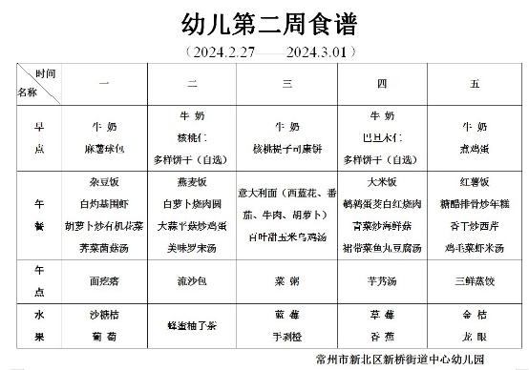午餐是红薯饭、糖醋排骨炒年糕、香干炒西芹和鸡毛菜虾米汤。小朋友们用完餐后能主动洗手、漱口、擦嘴巴，保持卫生好习惯，在老师的鼓励和小朋友的帮助下，大部分小朋友都知道了毛巾擦嘴巴的正确用法，继续保持哦！吃完午餐后小朋友们能够安静地玩区域游戏，之后我们一起在园内进行了饭后散步活动。

3.午睡情况

今天大部分小朋友都在12：40前入睡，点赞！

**家长寄语：**

1.本周被子统一带回家，请家长利用周末时间进行清洗晾晒，下周一带来！

2.《快乐家园》还未带来的孩子请尽快带来哦！

3.动态上的照片，仅作为老师观察时的随拍，并不是所有孩子的照片都会呈现，家长可重点关注孩子的各项能力发展情况。